**C03D002209 นางเกษราพร อินศิริ**

**ชื่อเรื่อง**

**ประวัติ "สมรักษ์ คำสิงห์" จากนักมวยเด็กงานวัด สู่เจ้าของเหรียญทองโอลิมปิก**

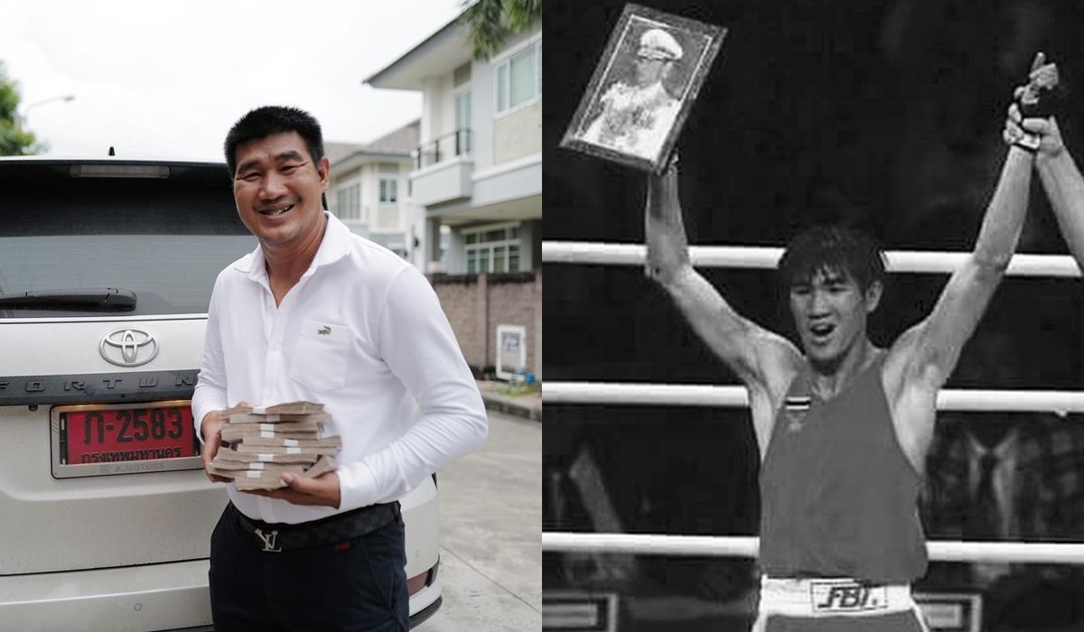

Photo: <https://www.blockdit.com/posts/66b432809e72ff32b2486865>

**ประวัติ สมรักษ์ คำสิงห์**

* สมรักษ์ คำสิงห์ ชื่อเล่นคือ บาส
* ฉายาคือ โม้อมตะ
* เกิดเมื่อวันที่ 16 มกราคม พ.ศ. 2516
* ภูมิลำเนาเป็นคนจังหวัดขอนแก่น
* เข้าเรียนครั้งแรกที่โรงเรียนมหาไถ่ศึกษาโนนสมบูรณ์
* จบการศึกษาระดับมัธยมจาก โรงเรียนผะดุงศิษย์พิทยา

**C03D002209 นางเกษราพร อินศิริ**

**สมรักษ์ คำสิงห์** เกิดในครอบครัวยากจน เป็นลูกคนกลาง ในจำนวนลูกทั้ง 3 คน เหตุที่มีชื่อเล่นว่า "บาส" ก็เพราะต้องการให้คล้องกับชื่อเล่นของพี่ชายซึ่งเป็นนักมวยด้วยเหมือนกัน

ด้วยเหตุที่สมรักษ์มีพ่อเป็นนักมวยเก่า จึงได้รับการฝึกการชกมวยไทยมาตั้งแต่เด็ก ขึ้นชกมวยครั้งแรกขณะอายุได้ 7 ปี และได้ตระเวนชกตามเวทีงานวัดต่าง ๆ จนทั่ว และได้รับการทาบทามจาก ณรงค์ กองณรงค์ หัวหน้าคณะณรงค์ยิมให้มาร่วมค่าย สมรักษ์จึงขอขึ้นชกมวยไทยในชื่อ สมรักษ์ ณรงค์ยิม และกลายเป็นนักมวยมีชื่อในแถบจังหวัดขอนแก่น หลังจากนั้นเขาเข้ามาชกมวยในกรุงเทพฯโดยชกทั้งมวยไทย และมวยสากลสมัครเล่น โดยสมรักษ์เริ่มเข้าแข่งขันมวยสากลสมัครเล่นในนามของโรงเรียน เมื่อปี พ.ศ. 2528 เมื่ออายุ 12 ปี ได้รับการทาบทามจากสโมสรราชนาวีให้ชกมวยสากลสมัครเล่นในนามของสโมสรและจะบรรจุให้เข้ารับราชการในกองทัพเรือด้วย สมรักษ์จึงตอบตกลง สมรักษ์ประสบความสำเร็จได้ทั้งแชมป์ประเทศไทยและเหรียญทองกีฬาแห่งชาติ

**สมรักษ์ คำสิงห์** เข้าสู่ทีมชาติครั้งแรก ในการแข่งขันโอลิมปิก ที่บาร์เซโลนา ในปี พ.ศ. 2535 สมรักษ์เริ่มมีชื่อเสียงขึ้นมาเป็นครั้งแรก จากการเป็นนักกีฬาไทย ที่ได้เหรียญทองเพียงคนเดียว ในการแข่งขันเอเชียนเกมส์ ครั้งที่ 12 ในปี พ.ศ. 2537 ที่เมืองฮิโรชิมา ประเทศญี่ปุ่น ทั้ง ๆ ที่ก่อนหน้านั้นเกือบจะถูกตัดสิทธิ์เพราะตรวจสมรรถภาพร่างกายไม่ผ่านในครั้งแรก พ.ศ. 2538 **สมรักษ์ คำสิงห์** ได้เหรียญทองจากกีฬาซีเกมส์ที่เชียงใหม่ และผ่านการคัดเลือกไปแข่งกีฬาโอลิมปิกรอบสุดท้ายได้สมรักษ์โด่งดังถึงที่สุดในปี พ.ศ. 2539 เมื่อสมรักษ์สามารถคว้าเหรียญทองจากโอลิมปิกมาได้ โดยชนะ เซราฟิม โทโดรอฟ จากบัลแกเรีย ด้วยคะแนน 8-5 ซึ่งการคว้าเหรียญทองโอลิมปิกในครั้งนี้ การสื่อสารแห่งประเทศไทย (กสท.) ได้ออกแสตมป์ที่มีรูปการชกรอบชิงชนะเลิศของสมรักษ์ ราคาดวงละ 6 บาท มาด้วย เพื่อเป็นที่ระลึกถึงเหตุการณ์นี้ และทางกองทัพเรือ (ทร.) ต้นสังกัดก็ได้เลื่อนยศให้สมรักษ์เป็นเรือตรี (ร.ต.) ซึ่งเดิมสมรักษ์มียศเป็นจ่าเอก (จ.อ.)

**ที่มา:** <https://www.sanook.com/campus/1405656/>

**C03D002209 นางเกษราพร อินศิริ**

**คำถามที่ 1 แบบเลือกตอบ**

คำถาม จากบทความข้างต้น ข้อใด ไม่ใช่ประวัติของ สมรักษ์ คำสิงห์

1. ภูมิลำเนาของ สมรักษ์ คำสิงห์ เป็นคนจังหวัดสุพรรณบุรี
2. เขามีฉายาว่า โม้อมตะ
3. สมรักษ์ คำสิงห์ เข้าสู่ทีมชาติครั้งแรก ที่ บาร์เซโลนา พ.ศ 2535

คำตอบที่: 1.ภูมิลำเนาของ สมรักษ์ คำสิงห์ เป็นคนจังหวัดสุพรรณบุรี

กระบวนการอ่าน: การรู้ตำแหน่งในการอ่าน

สถานการณ์: สาธารณะ

แหล่งที่มา: แหล่งข้อมูลเดียว

รูปแบบของเนื้อเรื่อง: แบบต่อเนื่อง

ลักษณะข้อสอบ: แบบเลือกตอบ

ความสอดคล้องกับตัวชี้วัด: ท ๑.๑ ป.๓/๔ ลำดับเหตุการณ์และคาดคะเนเหตุการณ์จาก เรื่องที่อ่านโดยระบุ

เหตุผลประกอบ

**คำถามที่ 2 แบบเลือกตอบเชิงซ้อน**

จากบทความเรื่อง **สมรักษ์ คำสิงห์** ข้อความต่อไปนี้เป็นข้อเท็จจริงหรือความคิดเห็น จงเลือก ข้อเท็จจริงหรือ ความคิดเห็น ในแต่ละข้อความ

|  |  |  |
| --- | --- | --- |
| **ข้อความนี้เป็นข้อเท็จจริง หรือ ความคิดเห็น** | **ข้อเท็จจริง** | **ความคิดเห็น** |
| สมรักษ์ คำสิงห์ ฝึกฝนอย่างจริงจังจึงสามารถคว้าแชมป์ได้ |  |  |
| ถ้าเขาไม่มีความพยายามและอดทนในการฝึกซ้อม เขาจะประสบความสำเร็จในชีวิตการเห็นนักมวยหรือไม่ |  |  |
| ในปี พ.ศ 2538 เขาได้รับเหรียญทองจากกีฬาซีเกมส์ที่เชียงใหม่ |  |  |

**เฉลย/แนวคำตอบ คำตอบที่: ความคิดเห็น, ข้อเท็จจริง**

**C03D002209 นางเกษราพร อินศิริ**

กระบวนการอ่าน: การบูรณาการ

สถานการณ์: สาธารณะ

แหล่งที่มา: เนื้อเรื่อง

รูปแบบของเนื้อเรื่อง: แบบต่อเนื่อง

ประเภทของเนื้อเรื่อง: บอกเล่า อธิบาย

ลักษณะของข้อสอบ: แบบเลือกตอบเชิงซ้อน

ความสอดคล้องตัวชี้วัด:ท ๑.๑ ป.๓/๔ ลำดับเหตุการณ์และคาดคะเนเหตุการณ์จาก เรื่องที่อ่านโดยระบุ

เหตุผลประกอบ

**คำถามที่ 3** แบบเติมคำตอบแบบเปิด

คำถาม อ่านข้อความด้านล่างและใส่ตัวเลขตามลำดับเหตุการณ์ที่เกิดขึ้นในเรื่อง เทนนิส พาณิภัค

|  |  |
| --- | --- |
| **ข้อความ** | **ลำดับเหตุการณ์** |
| นักกีฬาไทย ที่ได้เหรียญทองเพียงคนเดียว ในการแข่งขันเอเชียนเกมส์ ครั้งที่ 12 ปี พ.ศ. 2537 ที่ประเทศญี่ปุ่น |  |
| สมรักษ์ คำสิงห์ สามารถคว้าเหรียญทองจากโอลิมปิก ชนะ เซราฟิม โทโครอฟ จากบัลแกเรีย ด้วยคะแนน 8-5 |  |
| ชกมวยครั้งแรกเมื่ออายุ 7 ปี |  |
| เข้าชกมวยไทย และมวยสากลสมัครเล่นในนามโรงเรียน เมื่อปี พ.ศ 2528 โดยการทาบทามจากสโมสรราชนาวีและบรรจุให้เข้ารับราชการในกองทัพเรือ |  |
| ชื่อจริงของเขา ชื่อ สมรักษ์ คำสิงห์ เป็นคนจังหวัดขอนแก่น |  |

**เฉลย/แนวคำตอบ** คำตอบที่: 4 5 2 3 1

กระบวนการอ่าน: การบูรณาการและการตีความ

สถานการณ์: สาธารณะ

แหล่งที่มา: เนื้อเรื่อง

รูปแบบของเนื้อเรื่อง: แบบต่อเนื่อง

ประเภทของเนื้อเรื่อง: บอกเล่า อธิบาย

ลักษณะของข้อสอบ: แบบเติมคำตอบแบบเปิด

**C03D002209 นางเกษราพร อินศิริ**

ความสอดคล้องตัวชี้วัด:ท ๑.๑ ป.๓/๔ ลำดับเหตุการณ์และคาดคะเนเหตุการณ์จาก เรื่องที่อ่านโดยระบุ

เหตุผลประกอบ

**คำถามที่ 4 แบบเติมคำตอบแบบเปิด**

คำถาม เพราะเหตุใด สมรักษ์ คำสิงห์ ถึงเข้าร่วมทีมชาติและคว้าแชมป์ในการแข่งขันหลายๆครั้ง มีผลการแข่งขันเป็นที่น่าพอใจ

คำตอบ...............................................................................................................................................

**เฉลย/แนวคำตอบ**

**สมรักษ์ คำสิงห์ เกิดมาในครอบครัวที่ยากจนและมีพ่อเป็นนักมวยเก่า จึงได้รับการฝึกซ้อมมาตั้งแต่เด็ก จึงตะเวนชกตามเวทีต่าง ๆ และได้รับการทาบทามจากค่ายต่างๆ ให้ขึ้นชกมวย**

**ด้วยความที่เขามีความพยายามและ มานะ อดทน ฝึกฝน จึงประสบความสำเร็จได้ทั้งแชมป์ประเทศไทยและเหรียญทองกีฬาแห่งชาติ**

กระบวนการอ่าน: การบูรณาการและการตีความ

สถานการณ์: สาธารณะ

แหล่งที่มา: เนื้อเรื่อง

รูปแบบของเนื้อเรื่อง: แบบต่อเนื่อง

ประเภทของเนื้อเรื่อง: บอกเล่า อธิบาย

ลักษณะของข้อสอบ: แบบเติมคำตอบแบบเปิด

ความสอดคล้องตัวชี้วัด:ท ๑.๑ ป.๓/๔ ลำดับเหตุการณ์และคาดคะเนเหตุการณ์จาก เรื่องที่อ่านโดยระบุ

เหตุผลประกอบ

**คำถามที่ 5 แบบเติมคำตอบอิสระ (อย่างน้อย 1 คำถาม)**

คำถาม เมื่อเราได้อ่านประวัติของ สมรักษ์ คำสิงห์ นักเรียนเห็นด้วยหรือไม่ กับการคว้าเหรียญรางวัล เหรียญทอง เพียงคนเดียวในการแข่งขันเอเซียนเกมส์ ครั้งที่ 12 ในปี พ.ศ. 2537 และผ่านการคัดเลือกไปแข่งกีฬาโอลิมปิกที่โด่งดังที่สุดในปี 2539

คำตอบ...............................................................................................................................................

**C03D002209 นางเกษราพร อินศิริ**

**เฉลย/แนวคำตอบ**

**สมรักษ์ คำสิงห์** เห็นด้วยกับการคว้ารางวัล เหรียญทอง เพราะด้วยฐานะของบ้านยากจนและมีพ่อที่เป็นนักมวย

**สมรักษ์ คำสิงห์** กว่าจะโด่งดังและคว้าเหรียญทองจากโอลิมปิดมาได้ และฝึกซ้อมอย่างหนัก

กระบวนการอ่าน: การประเมินและสะท้อนความคิดเห็นที่อ่าน

สถานการณ์: อ่านเพื่อการศึกษา

แหล่งที่มา: เนื้อเรื่องเดียว

รูปแบบของเนื้อเรื่อง: แบบต่อเนื่อง

ประเภทของเนื้อเรื่อง: บอกเล่า อธิบาย

ลักษณะของข้อสอบ: แบบคำตอบอิสระ

ความสอดคล้องตัวชี้วัด:ท ๑.๑ ป.๓/๔ ลำดับเหตุการณ์และคาดคะเนเหตุการณ์จาก เรื่องที่อ่านโดยระบุ

เหตุผลประกอบ